桃園市同安國民小學班級交通安全宣導成果紀錄
六 年 3 班

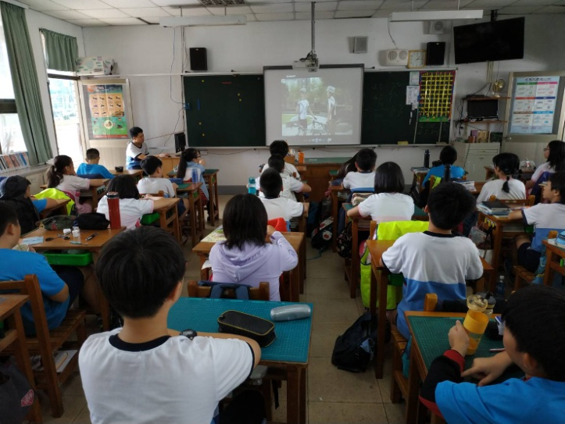 | 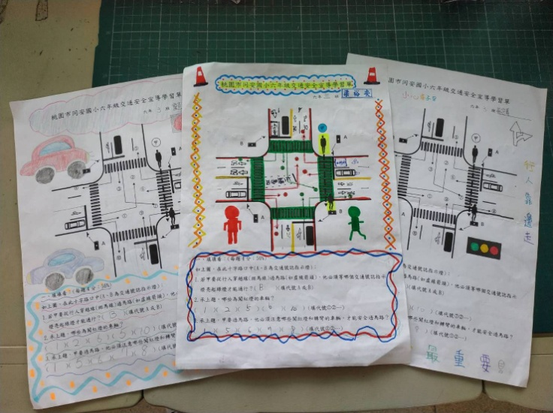
說明：交安影片觀賞(自行車相關) | 說明：學習單寫作
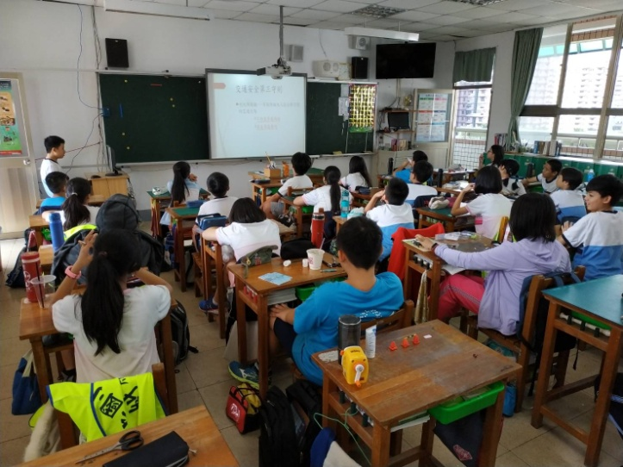 | 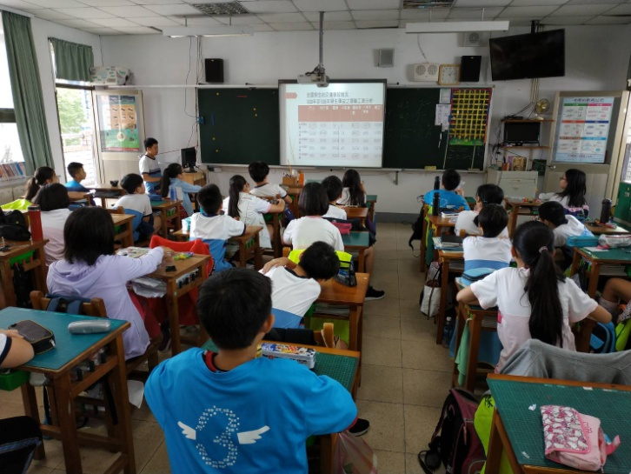
說明：交安ppt宣導(交通安全四守則) | 說明：交安ppt宣導(統計數字說明)

